ESCRIBA AQUÍ EL TÍTULO DEL TRABAJO
(Times New Roman, 14, Mayúsculas, negrita, CENTRADO, espaciado simple)
(espaciado simple entre líneas, tamaño 14)
Apellido del 1º autor, Nombre del 1º autor, email¹{Times New Roman, 10, normal, centrado}
Apellido del 2º autor, Nombre del 2º autor, email²{Times New Roman, 10, normal, centrado}
Apellido del 1º orientador, Nombre del 1º tutor, email³ {Times New Roman, 10, normal, centrado}
(espaciado simple entre líneas, tamaño 10)
¹Afiliación Autor 1{Times New Roman, 10, normal, centrado}
²Afiliación Autor 2{Times New Roman, 10, normal, centrado}
³Afiliación Tutor 1{Times New Roman, 10, normal, centrado}
(espaciado simple entre lineas, tamaño 10)

Palabras clave: palabra 1, palabra 2, palabra 3… hasta 5 palabras (Times New Roman, itálico, tamaño 10)

El archivo resumen simple (RS) debe enviarse con el nombre: Área_NombreDelAutor_ÚltimoApellido.pdf, ejemplo: A2_Maria_Silva.pdf.
Los textos deben formatearse de acuerdo con estas instrucciones y este archivo de texto se puede utilizar como plantilla. Estos están limitados a tres páginas, incluidas tablas y figuras (hasta 5 imágenes). El archivo final en formato PDF no tiene límite de tamaño. Se recomienda utilizar este archivo para enviar el texto.
(espaciado simple entre líneas, tamaño 10)

- FORMATO DEL TEXTO (Times New Roman, negrita, tamaño 10, mayúsculas)
(espaciado simple entre líneas, tamaño 10)
El texto debe estar mecanografiado en papel tamaño A4, con fuente Times New Roman, tamaño 10, excepto el título y espaciado simple entre líneas
(espaciado simple entre líneas, tamaño 10)

Títulos y subtítulos de las secciones (Times New Roman, negrita, tamaño 10)
(espaciado simple entre líneas, tamaño 10)
Los títulos y subtítulos de las secciones deben escribirse en letra Times New Roman, tamaño 10, en negrita y alineados a la izquierda. Los títulos deben escribirse en mayúsculas, mientras que en los subtítulos solo se escribirán en mayúsculas las primeras letras de cada palabra. Deben estar numerados, utilizando números arábigos separados por puntos. Se debe incluir una línea en blanco a un espacio arriba y abajo de cada título o subtítulo.
(espaciado simple entre líneas, tamaño 10)

  - Cuerpo del Texto (Times New Roman, negrita, tamaño 10)
(espaciado simple entre líneas, tamaño 10) El cuerpo del texto está justificado, con espaciado simple. La primera línea de cada párrafo tiene una sangría de 0,6 cm desde el margen izquierdo.
(espaciado simple entre líneas, tamaño 10)
Las tablas deben estar centradas. El título debe estar centrado y ubicado inmediatamente encima de la tabla. Se debe insertar una línea en blanco a espacio simple entre la tabla, su título y el texto.
(espaciado simple entre líneas, tamaño 10)

Tabla 1
(espaciado simple entre líneas, tamaño 10)
Nombre de la Escuela | Nota IDEB
Escuela 1 | 4,8
Escuela 2 | 4,5
(espaciado simple entre líneas, tamaño 10)
Las figuras deben estar centradas. Su título debe estar centrado y ubicado inmediatamente encima de la figura. Se debe dejar una línea en blanco con espaciado simple entre las figuras y el texto. Las cifras de las tablas deben citarse en el texto.
(espaciado simple entre líneas, tamaño 10)

Figura 1
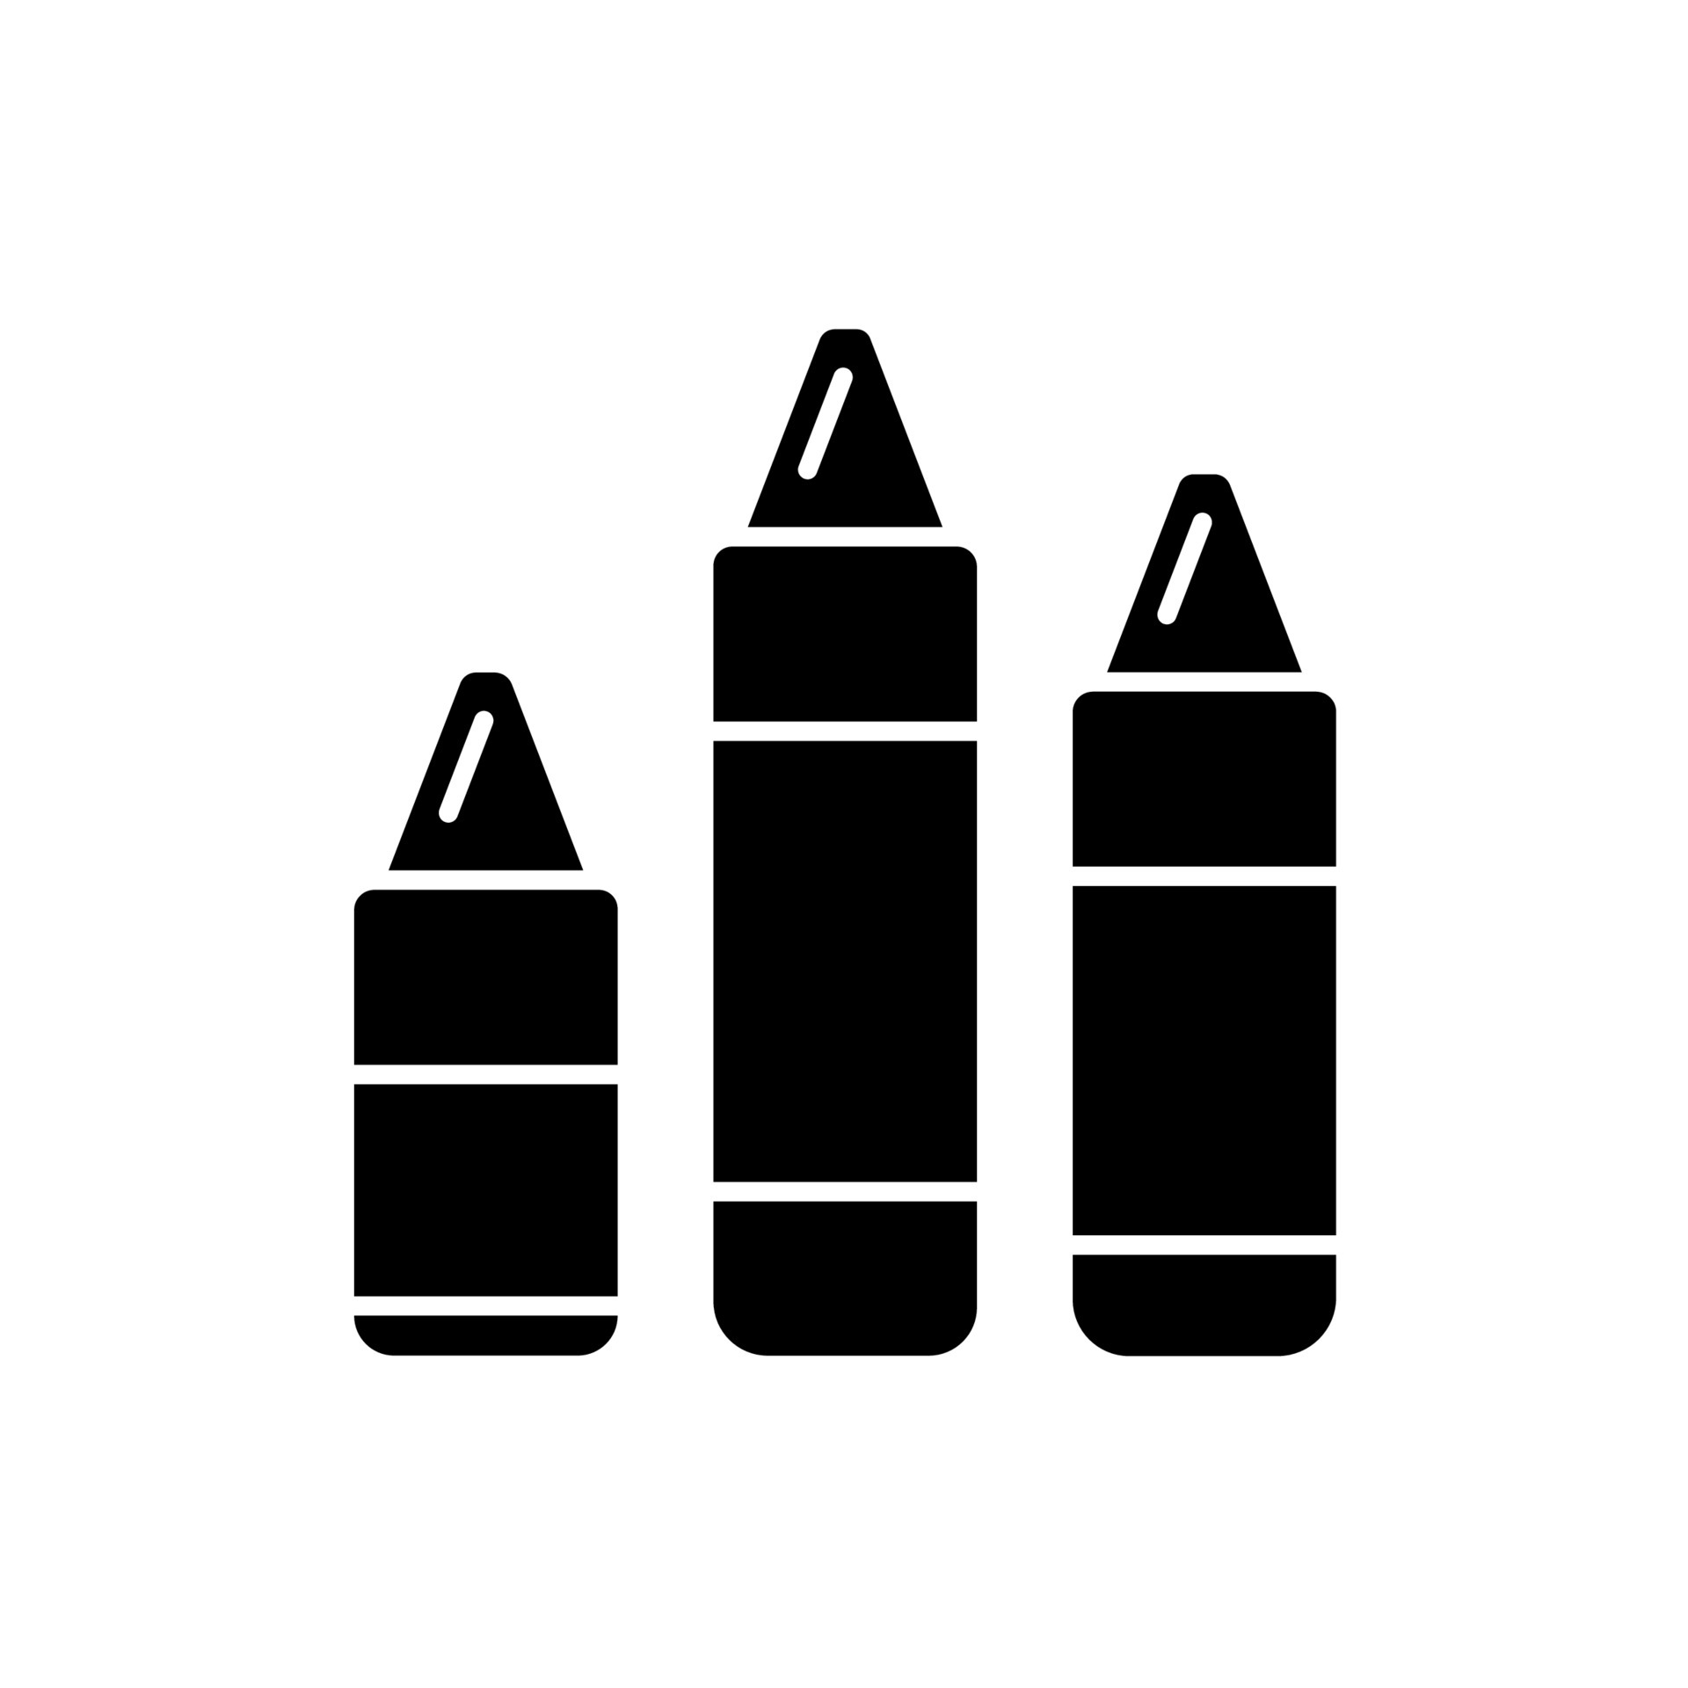
(espaciado simple entre líneas, tamaño 10)

- CONCLUSIONES (Times New Roman, negrita, tamaño 10, mayùsculas)
(espaciado simple entre líneas, tamaño 10)

Las indicaciones de formato de texto, escritas en rojo, deben suprimirse en la versión final del texto antes de su envío. (espaciado simple entre líneas, tamaño 10)

REFERENCIAS (OPCIONALES) (Times New Roman, negrita, tamaño 10, seguir las normas APA)
(espaciado simple entre líneas, tamaño 10)
Giddens, A. (1978). Nuevas Reglas del método sociológico. Rio de Janeiro: Zahar

